***Экскурсия в Православный Приход Храма***

***в честь ПРП.МЦ. Великой княгини Елизаветы***

Храм – это дом Божий, место, где особенно пребывает Бог. В храм приходят люди, чтобы вместе помолиться, попросить у Бога здоровья, любви друг к другу, мира на планете. Дети подготовительной группы «Теремок» посетили с экскурсией Православный Приход Храма в честь ПРП.МЦ. Великой княгини Елизаветы. Знакомство с домом Божиим для детей провела сестра милосердия при храме Надежда. Она рассказала ребятам об устройстве храма, силе молитве, святых угодниках Божиих и их помощи в наших нуждах.

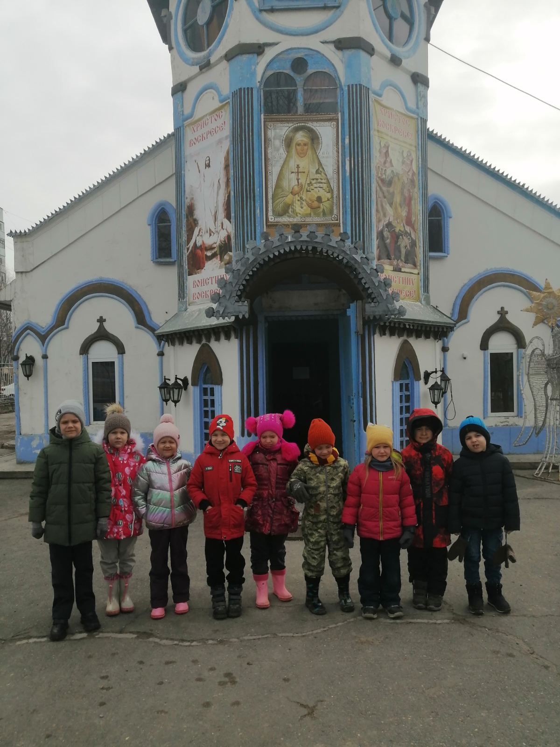

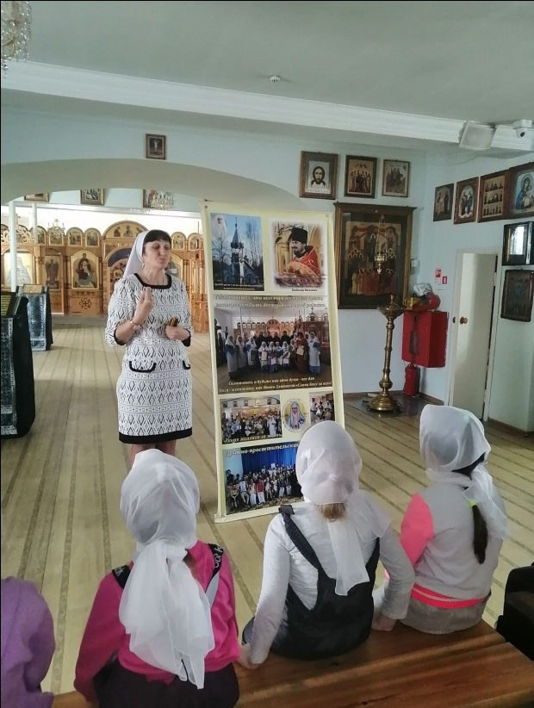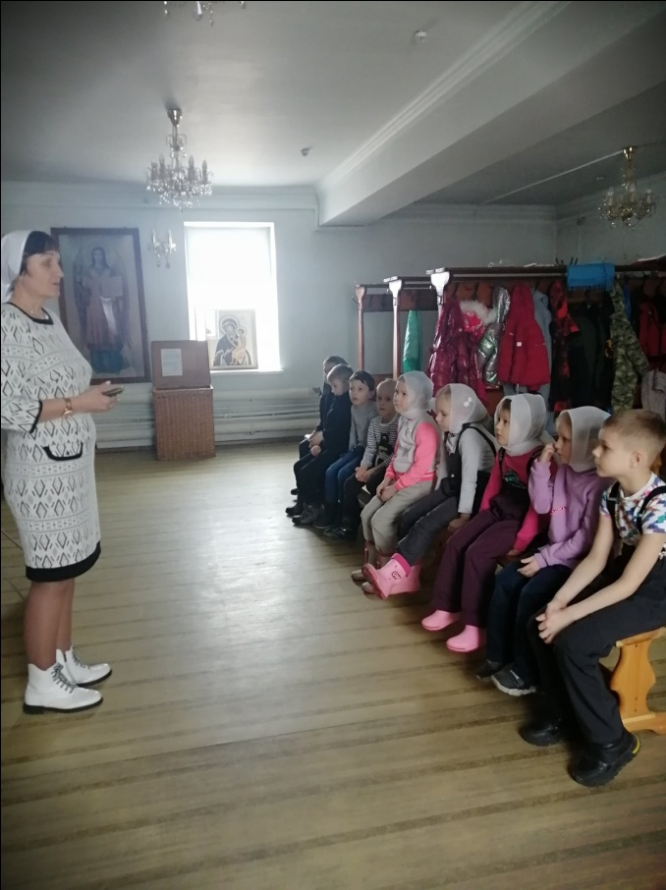

Самая главная часть храма Алтарь (от латинского – “возвышенное место”). Это самая священная часть храма. Алтарь находится в передней части храма и алтарем храм всегда обращен на восток. Алтарь означает небо, где обитает Бог, а храм – землю. Поэтому алтарь находится по отношению ко всему остальному пространству храма на некотором возвышении.

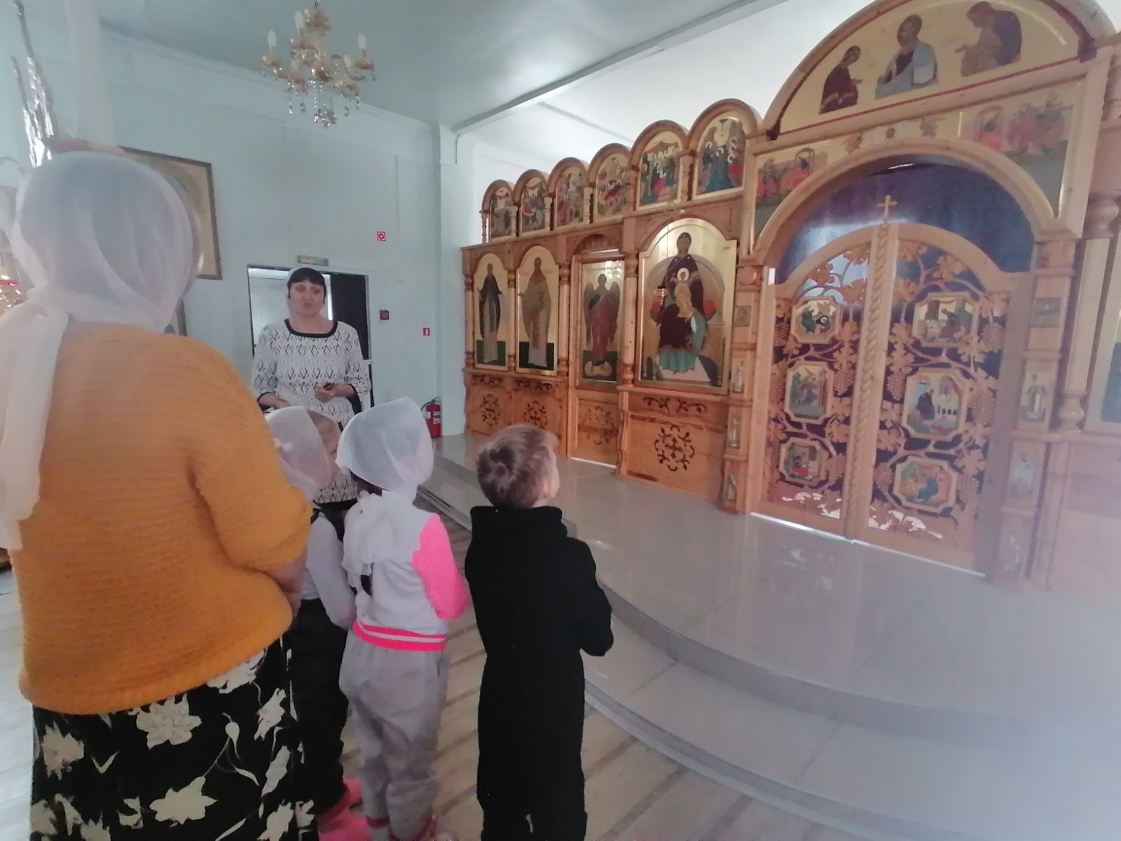

Алтарь и все, что в нем – величайшая святыня, поэтому в него может входить только священник и те, кому священник разрешит. К священнику принято обращаться со словами “батюшка” без имени, или “отец” с 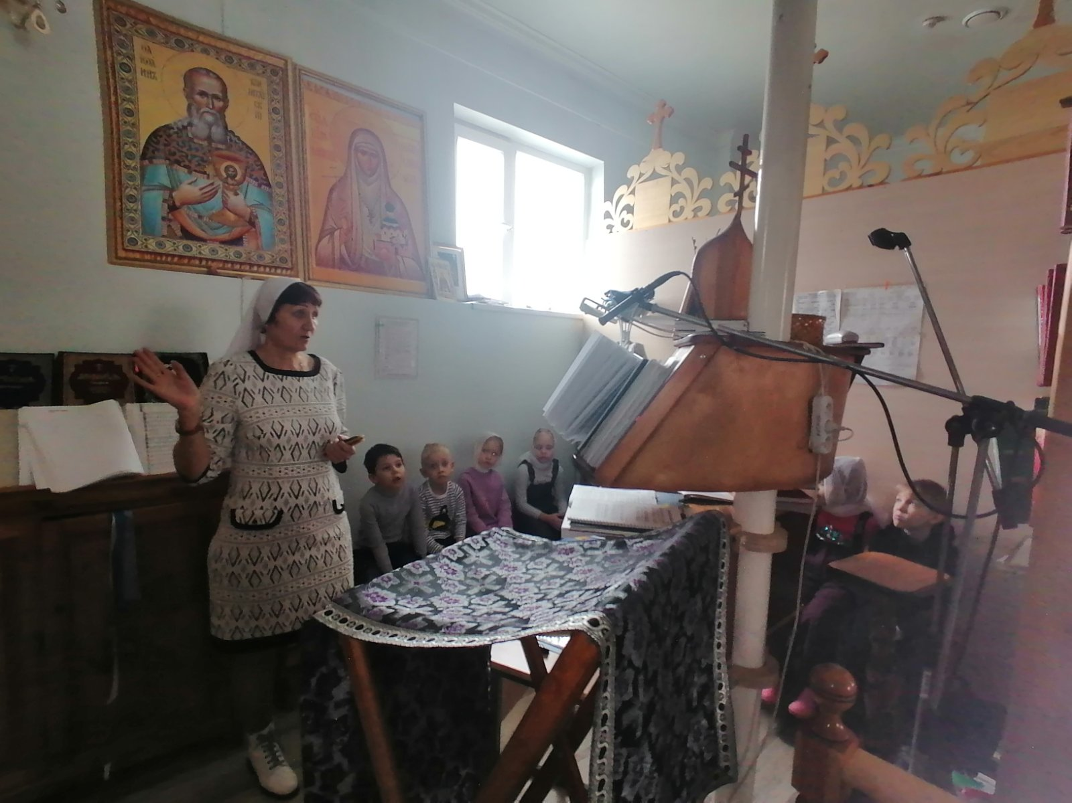добавлением его имени.

Клиросом называется церковный хор, также этим словом называют место, где стоит хор в церкви. Те люди, которые часто посещают православный храм, знают, что основу службы составляет церковное пение. Без него вряд ли можно представить себе любую церковную службу. От пения в церкви зависит многое, плохое пение расстраивает молитву, заставляет отвлекаться. Слишком вычурное «оперное» пение тоже отвлекает от молитвы. Правильно пение в церкви должно смирять человека, настраивать на нужный молитвенный лад. Именно поэтому священники такое значение уделяют подбору певчих.

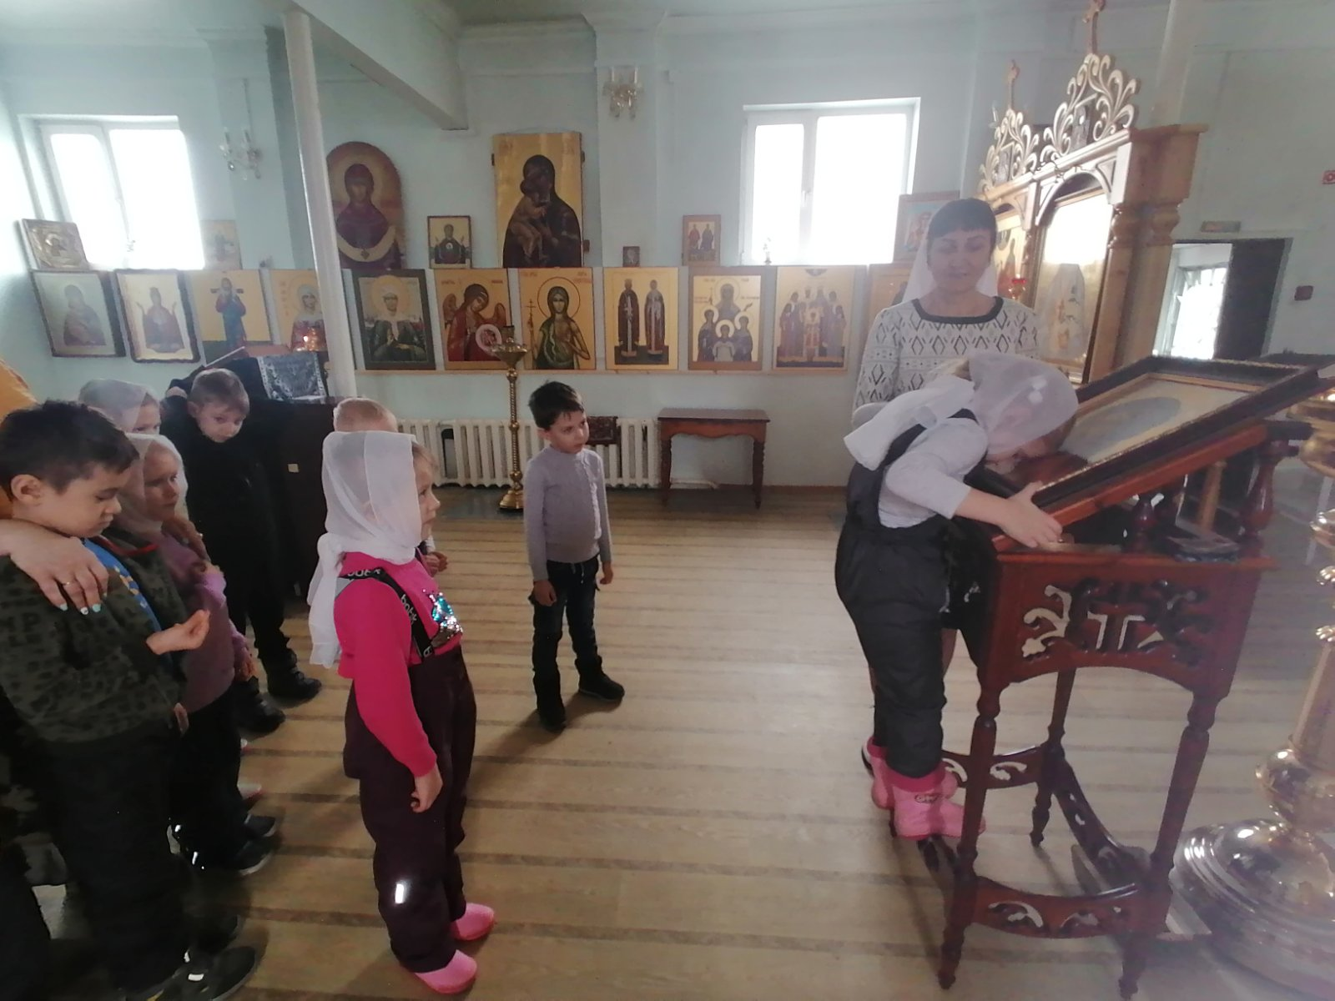

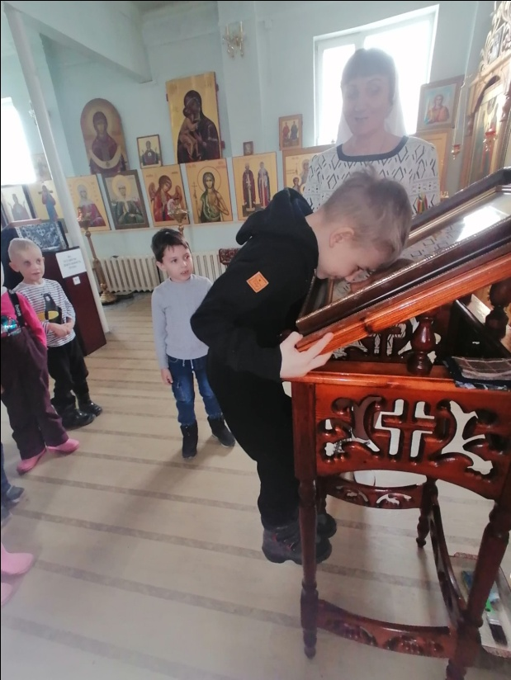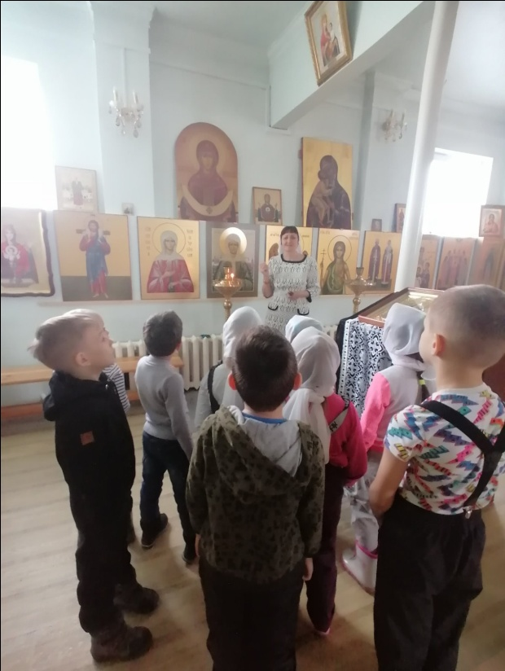

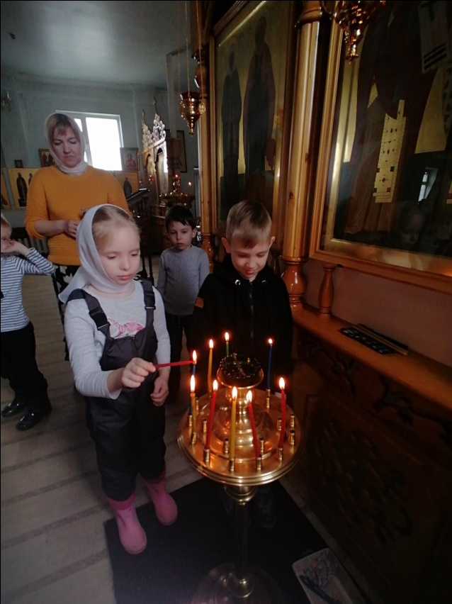

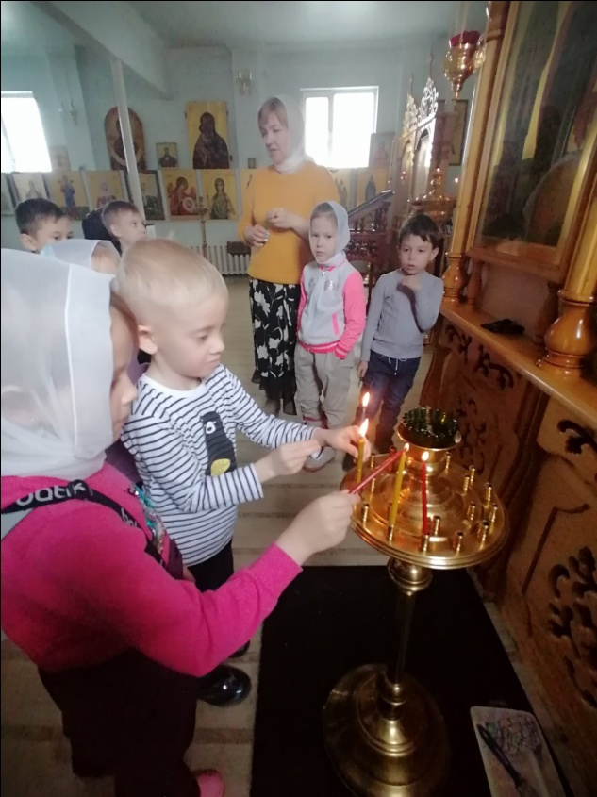

Также Надежда показала как нужно молиться правильно и ставить свечку. Нужно знать возле какой иконы и о чём молиться, но нужно и помнить, что просить о помощи Святых нужно с чистыми побуждениями, с чистой душой, и только тогда помощь придёт. Перед тем как покинуть храм прихожане вновь трижды крестятся и делают поклон. Прощаются. И мы с вами попрощаемся поклоном.

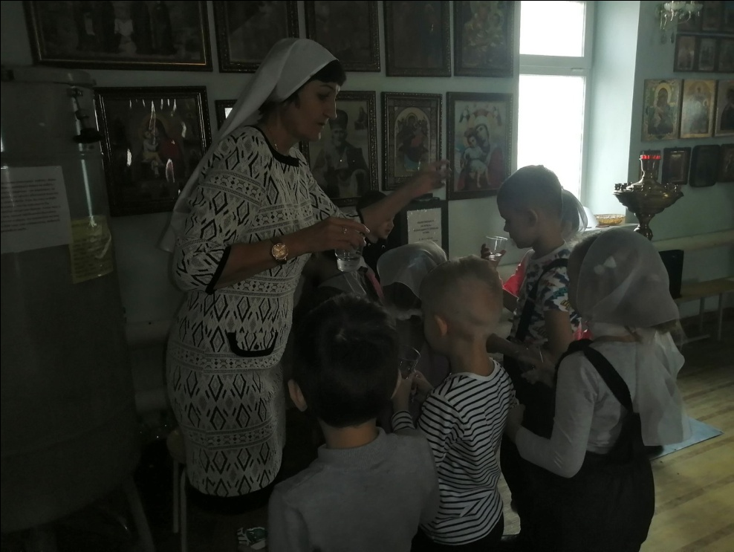

Дети обогатили свой словарный запас такими терминами как: прихожане, настоятель, служба, свеча, церковные предметы.  
Ребятам это очень понравилось, ведь многие из них в храме оказались впервые. Воспитанники детского сада, остались довольные экскурсией, обещали рассказать о своих впечатлениях родителям.  
По окончании экскурсии Надежда угостила детей конфетами и пожелала им, чтобы они учились дружбе, умели помогать друг другу, слушались старших и не болели. Покидая стены храмы, ребята высказали пожелание вновь прийти в храм.

Подобные мероприятия способствуют закладыванию у детей дошкольного возраста основ духовно-нравственно развитой личности, способной к гармоничному взаимодействию с другими людьми.

